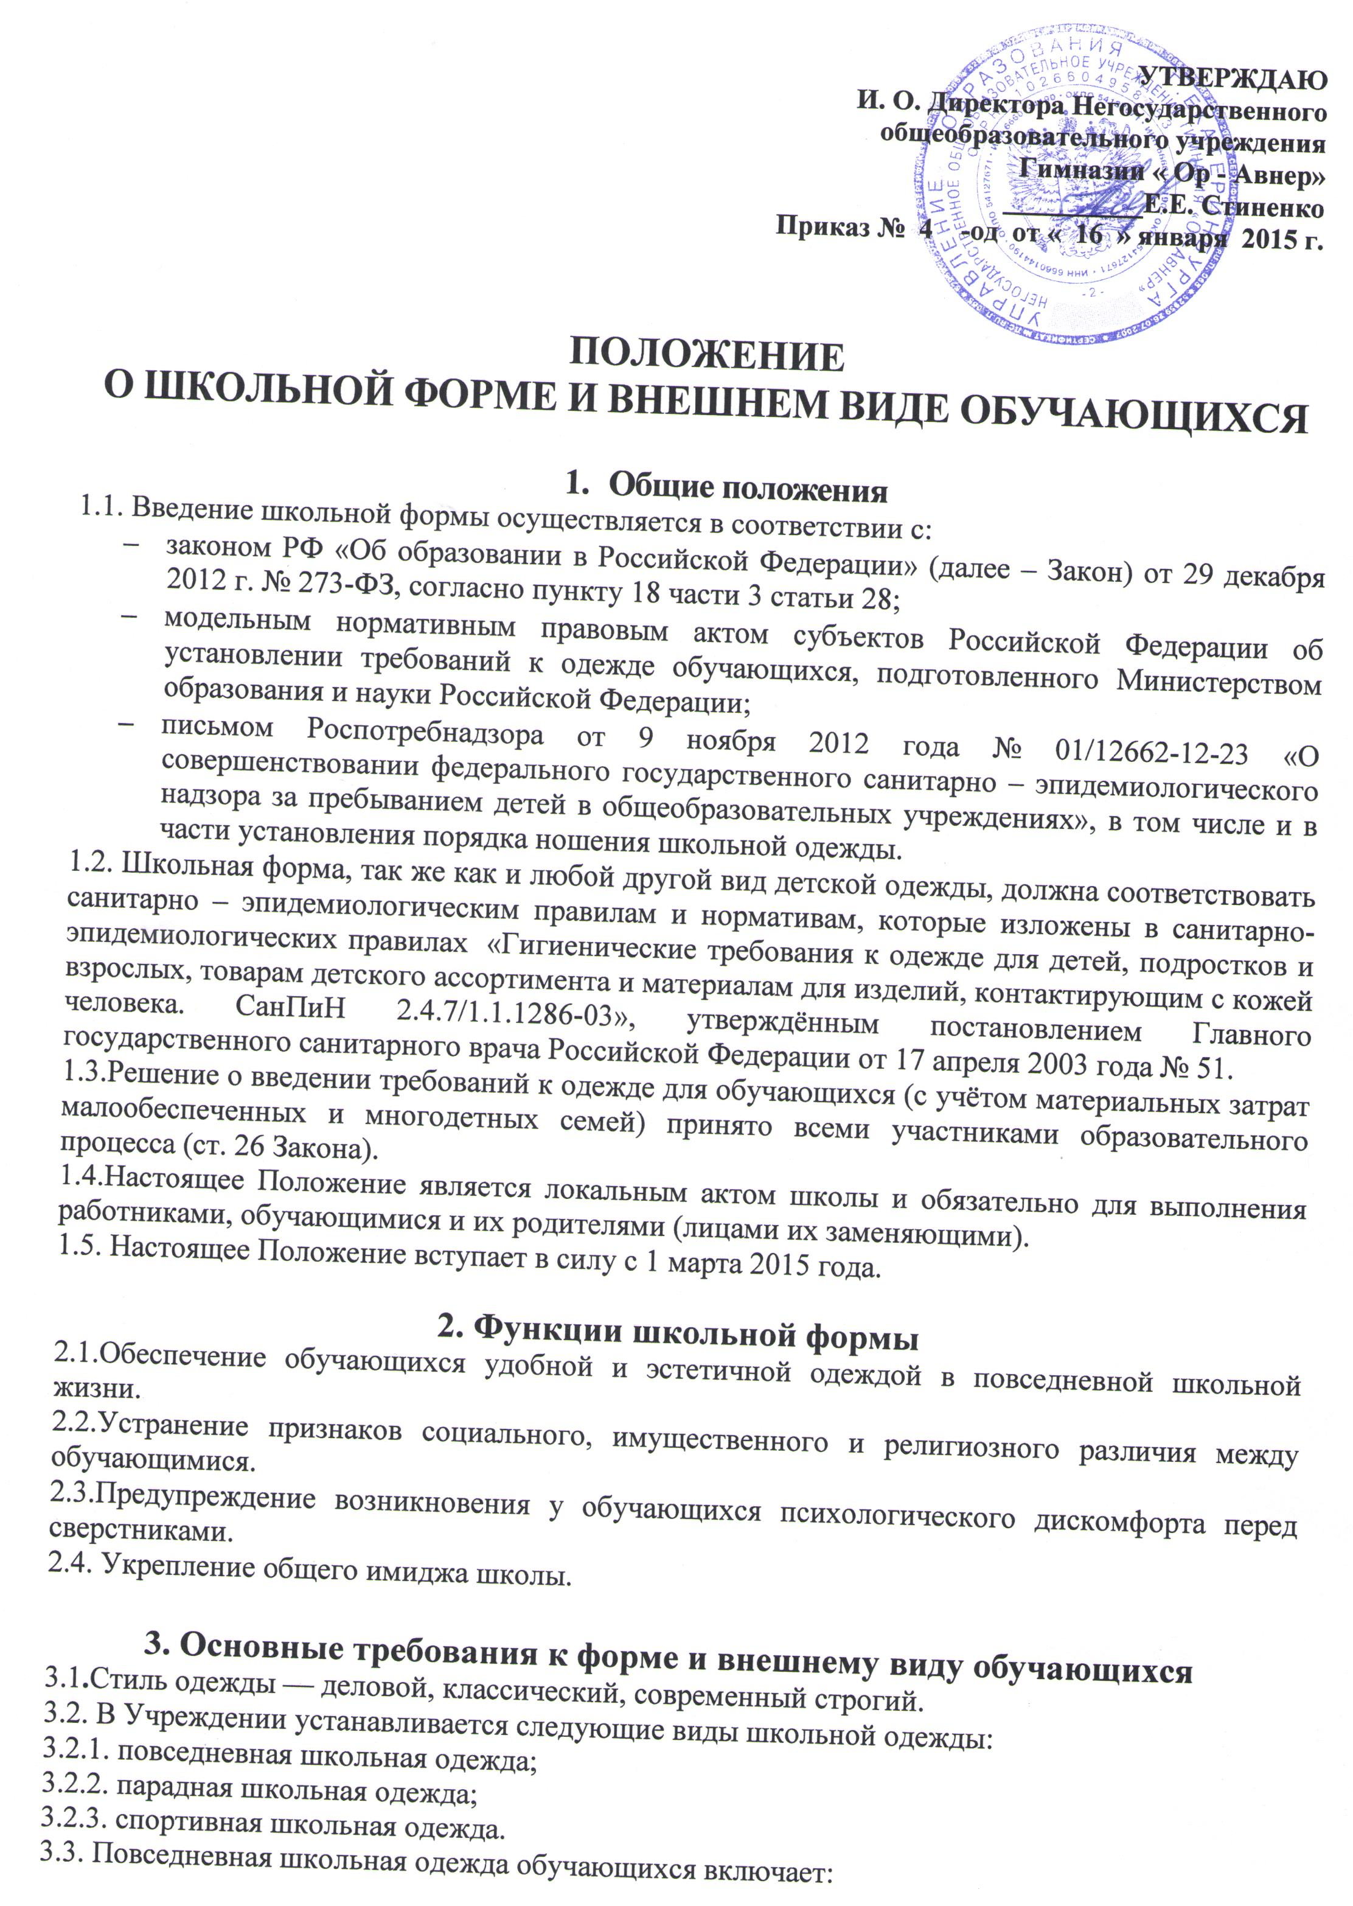
3.3.1. Для мальчиков и юношей – брюки классического покроя, пиджак или жилет нейтральных цветов (серых, черных) или неярких оттенков синего, темно-зеленого, коричневого цвета (возможно использование ткани в клетку или полоску в классическом цветном оформлении); светлые рубашки; аксессуары (галстук, поясной ремень);
3.3.2 Для девочек и девушек – жакет, жилет, юбка или сарафан нейтральных цветов (серых, черных) или неярких оттенков бордового, синего, зеленого, коричневого цвета и других цветов (возможно использование ткани в клетку или полоску в классическом цветном оформлении); светлые непрозрачные блузки (длиной ниже талии);
3.3.3. Для мальчиков и девочек в начальных классах цвет формы – бордо, серый, синий и других цветов.
3.4. В холодное время года допускается ношение обучающимися джемперов, свитеров и пуловеров однотонного цвета.
3.5.Парадная школьная одежда используется обучающимися в дни проведения праздников и торжественных линеек.
3.5.1.Для мальчиков и юношей парадная школьная одежда состоит из повседневной школьной одежды, дополненной белой сорочкой.
3.5.2.Для девочек и девушек парадная школьная одежда состоит из повседневной школьной одежды, дополненной белой непрозрачной блузкой.
3.6.Спортивная школьная одежда обучающихся включает однотонную футболку, спортивные трусы (шорты) или спортивные брюки, спортивный костюм, кеды или кроссовки.
Спортивная школьная одежда должна соответствовать погоде и месту проведения физкультурных занятий.
3.7.Сменная обувь в Учреждении является обязательной.

4. Права

4.1. Обучающиеся и родители имеют право: выбирать школьную форму в соответствии с предложенными вариантами моделей фирм-производителей или приобретать самостоятельно в соответствии с основными требованиями к форме и внешнему виду учащихся, обозначенными в данном Положении.
4.2. Родители имеют право обсуждать на родительских комитетах класса и школы вопросы, имеющие отношение к школьной форме.

5. Обязанности родителей и обучающихся
Родители обязаны:
5.1. Приобрести школьную форму как парадную, так и повседневную, а также сменную обувь до начала учебного года.
5.2. Ежедневно контролировать внешний вид обучающегося перед выходом его в школу в соответствии с требованиями Положения.
5.3. Следить за опрятным состоянием школьной формы своего ребенка.
Обучающиеся обязаны:
5.4. Посещать школу в одежде, соответствующей требованиям, прописанным в данном Положении.
5.5. Носить повседневную школьную форму ежедневно.
5.6. Следить за опрятным состоянием школьной формы.
5.7. В дни проведения торжественных линеек, праздничных мероприятий надевать парадную форму.

ПРИНЯТО на заседании педагогического совета

(протокол № от «24»декабря 2014 г.)

